اليوم العالمي لتشغيل الأطفال

تقديم دراسة ميدانية إجرائية بسلا للرصد والترافع للحد من الظاهرة
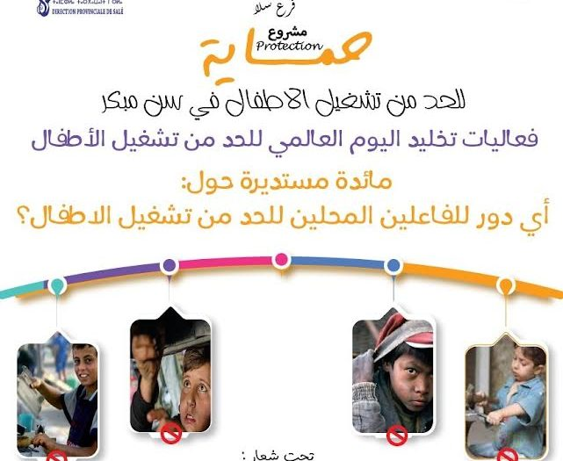

بعد إطلاق المشروع الاجتماعي " حماية " للحد من ظاهرة تشغيل الأطفال في سن مبكر بشراكة مع وزارة الإدماج الاقتصادي والمقاولة الصغرى والتشغيل والكفاءات و "تحت شعار " لنساهم جميعا من أجل الحد من تشغيل الأطفال في سن مبكر ولندافع عن مستقبل الأجيال الصاعدة نظمت الجمعية المغربية لتربية الشبيبة " أميج " بمدينة سلا بشراكة وتعاون مع فاعلين محلين المديرية الإقليمية لوزارة التربية الوطنية والرياضة والتعليم الأولي بسلا وقسم العمل الاجتماعي لعمالة سلا ومجلس جماعة سلا ومجلس مقاطعة المريسة صباح يوم الثلاثاء 14 يونيو 2022 بالقاعة الكبرى لجماعة سلا بباب بوحاجة مائدة مستديرة في موضوع " أي دور للفاعلين المحليين للحد من تشغيل الأطفال " بغاية تعبئة الفاعلين المحليين المساهمة في الحد من الظاهرة والدعوة لتفعيل الأجهزة الترابية المندمجة لحماية الطفولة .وقد عرفت المائدة المستديرة حضور ثلة من الفاعلين المحلين من ممثلي القطاعات الخارجية بسلا وجمعيات المجتمع المدني و أطر وتلاميذ بعض المؤسسات التعليمية ومراكز التربية والتكوين فبعد الكلمات الافتتاحية تقدم ممثلي المديرية الإقليمية لوزارة التربية الوطنية بسلا و المديرية الإقليمية للإدماج الاقتصادي والمقاولة الصغرى والتشغيل والكفاءات مداخلتهم التي تم من خلالها تقديم مجهوداتهم وتدخلاتهم للحد من الظاهرة بمدينة سلا سواء من خلال برامجهم الذاتية أ عبر الشراكة مع مختلف الفاعلين المحلين بالمدينة ،بعد دلك قدم فريق عملية الرصد التي نظمها الفرع دراسة ميدانية إجرائية تضمنت وضعية الظاهرة بسلا التوصيات والاقتراحات الإجرائية والتوجهات المستقبلية للعمل المشترك مع كل الفاعلين المحليين للمزيد من التعبئة في مجال حماية الأطفال والحد من تشغيل الأطفال

قالت المندوبية السامية للتخطيط إن نسبة الأطفال المشتغلين في المغرب تراجعت بنسبة كبير، حيث ناهز عددهم 148 ألفا سنة 2021.
وأشارت المندوبية، ضمن مذكرة إخبارية بمناسبة اليوم العالمي لمحاربة تشغيل الأطفال، إلى أن عدد الأطفال المشتغلين تراجع بنسبة 26 في المائة مقارنة بسنة 2019.
ويمثل عدد الأطفال المشتغلين نسبة 2 في المائة من أصل 7 ملايين طفل مغربي تتراوح أعمارهم ما بين 7 سنوات وأقل من 17 سنة.
وتبلغ نسبة الأطفال المشتغلين في الوسط القروي حوالي 3,8 في المائة (119 ألف طفل) مقابل 0,7 في المائة بالوسط الحضري (29 ألف طفل).
وأفادت المعطيات بأن 80,4 في المائة من الأطفال النشيطين المشتغلين يقطنون بالوسط القروي، و79,5 في المائة منهم ذكور، و87,5 في المائة تتراوح أعمارهم ما بين 15 و17 سنة، كما أن 12,1 في المائة من الأطفال يشتغلون بالموازاة مع تمدرسهم و85,7 في المائة غادروا المدرسة بينما لم يسبق لـ2,2 في المائة منهم أن تمدرسوا.
ويستفيد حوالي 65 في المائة من الأطفال النشيطين المشتغلين من تغطية صحية؛ في حين تبلغ هذه النسبة 75 في المائة من بين مجموع الأطفال المتراوحة أعمارهم بين 7 سنوات و17 سنة.
وقالت المندوبية إن “ظاهرة الأطفال المشتغلين متمركزة في قطاعات اقتصادية معينة مع اختلاف حسب وسط الإقامة”؛ ففي الوسط القروي يشتغل 82,2 في المائة منهم بقطاع “الفلاحة، الغابة والصيد”. أما بالوسط الحضري، فإن قطاعي “الخدمات” بـ58,4 في المائة و”الصناعة ” بـ24,7 في المائة يعتبران القطاعين الرئيسيين لتشغيل الأطفال.

أعمال خطيرة
المعطيات الرسمية تشير إلى أن ما يقارب ثلاثة أرباع الأطفال المشتغلين بالوسط القروي يعملون كمساعدين عائليين. أما بالوسط الحضري، فإن45,2 في المائة يعملون كمستأجرين، و27,5 في المائة كمتعلمين و20,5 في المائة كمساعدين عائليين.
ويقوم 6 أطفال مشتغلين من أصل 10 (بنسبة 59,4 في المائة) بأشغال خطيرة، وهو ما يمثل 1,2 في المائة من مجموع أطفال هذه الفئة العمرية. ومن بين الأطفال الذين يزاولون هذا النوع من الأشغال، نجد أن 73,7 في المائة قرويين؛ 88,6 في المائة ذكور و81,9 في المائة تتراوح أعمارهم بين 15 و17 سنة.
ويبقى الأطفال المشتغلون بقطاع “الصناعة” الأكثر تعرضا للخطر بنسبة 90,2 في المائة، وتبلغ هذه النسبة 73,3 في المائة بقطاع “الخدمات” و71,2 في المائة بقطاع “البناء والأشغال العمومية” و51,1 في المائة بقطاع “الفلاحة، الغابة والصيد”.

المحيط الأسري للأطفال المشتغلين
تهم ظاهرة تشغيل الأطفال حوالي 109 آلاف أسرة، أي ما يمثل 1,3 في المائة من مجموع الأسر المغربية. وتتمركز هذه الأسر أساسا بالوسط القروي، وحوالي 9,5 في المائة منها مسيرة من طرف نساء.
وأوردت المندوبية أن هذه الظاهرة تهم بالخصوص الأسر الكبيرة الحجم، حيث تبلغ نسبة الأسر التي تضم على الأقل طفل مشتغل 0,5 في المائة بالنسبة إلى الأسر المكونة من ثلاثة أفراد وترتفع تدريجيا مع حجم الأسرة لتصل إلى 3,5 في المائة لدى الأسر المكونة من ستة أفراد أو أكثر.
ويبقى المستوى الدراسي لرب الأسرة عاملا في تحديد هذه الظاهرة. فإن نسبة الأسر التي تضم على الأقل طفلا مشتغلا تبلغ 2 في المائة بين الأسر المسيرة من طرف شخص بدون مستوى دراسي، في حين تبقى شبه منعدمة لدى الأسر المسيرة من طرف شخص له مستوى دراسي عال.
وتكشف المعطيات أنه كلما تقدم رب الأسرة في السلم الاجتماعي كلما انخفضت ظاهرة تشغيل الأطفال. وهكذا، فإن 50,4 في المائة من الأطفال المشتغلين ينحدرون من أسر مسيرة من طرف مستغلين فلاحيين، 16,6 في المائة من طرف عمال أو عمال يدويين، 21,3 في المائة من طرف مستخدمين وتجار ومسيري التجهيزات أو حرفيين، و11,4 في المائة من طرف غير النشطين، وتبقى هذه الظاهرة شبه منعدمة في صفوف الأسر المسيرة من طرف الأطر العليا.

تشغيل الأطفال عالميا
تعتبر عمالة الأطفال انتهاك للقانون الدولي والتشريعات الوطنية؛ فهي إما تحرم الأطفال من التعليم، أو تتطلب منهم تحمل العبء المزدوج المتمثل في الدراسة والعمل.
ويتم الاحتفال باليوم العالمي لمكافحة عمل الأطفال لهذا العام من خلال “أسبوع العمل ضد عمل الأطفال”، في الفترة من 3 إلى 12 يونيو الجاري.
وتحتل إفريقيا المرتبة الأولى في ما يتصل بعدد الأطفال المشتغلين، حيث يصل عددهم إلى 72 مليون طفل. وتحتل منطقة آسيا والمحيط الهادئ المرتبة الثانية، حيث يصل العدد إلى 62 مليون طفل، يتوزع العدد المتبقي بين الأمريكيتين (11 مليونا) وأوروبا وآسيا الوسطى (6 ملايين) والدول العربية (مليونان). كما تشير الأرقام إلى أن 5 في من الأطفال في الأمريكيتين ملتحقين بأعمال، وتصل نسبتهم إلى 4 في المائة في أوروبا وآسيا الوسطى، و3 في المائة في الدول العربية

